СОВЕТЫ ПСИХОЛОГА | АНОНС МЕРОПРИЯТИЙ:
- аповедей Марии Монтессори  - Если ребенка часто критикуют –  он учится осуждать.  - Если ребенка часто хвалят –  он учится оценивать.  - Если ребенку демонстрируют враждебность он учится драться.  - Если с ребенком обычно честны –  он учится справедливости.  - Если ребенка часто высмеивают –  он учится быть робким.  - Если ребенок часто живет с чувством безопасности – он учится верить.  - Если ребенка часто позорят –  он учится чувствовать себя виноватым.  - Если ребенка часто одобряют –  он учится хорошо к себе относиться.  - Если к ребенку часто бывают снисходительны – он учится быть терпеливым.  - Если ребенка часто подбадривают –  он учится уверенности в себе.  - Если ребенок живет в атмосфере дружбы и чувствует себя нужным –  он учится находить в этом мире любовь.  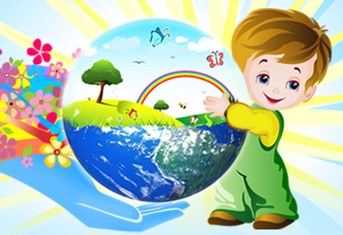 | День рождения Центра на носу!  Ждём в День рожденья в гости Вас  Не пропустите нужный час.  На встречу добрых всех друзей  Мы приглашаем Вас скорей.  И пусть царит средь нас веселье,  И будет сладким угощенье,  Возьмите лишь с собой задор,  Чтоб радостью лучился взор!    Акция «День святого Валентина»  14 февраля  
КГБУ СО «Центр социальной помощи семье и детям «Ужурский»
Адрес: 662253, Красноярский край, г. Ужур ул. Западная,6
факс 8– (39156) 22-1-74
тел: 8–(39156) 21-9-00
E-mail: srznugur@rambler.ru
http://uzhur-semya.ucoz.ru

7 ЯНВАРЯ – РОЖДЕСТВО ХРИСТОВО

Независимая детская газета  КГБУСО  «Центр семьи «УЖУРСКИЙ»  № 1  ЯНВАРЬ 2016 | ЛАДОШКА
Посмотри на снежинку в ладони: ведь известно – другой такой нет.
Всё, что Бог сотворил – бесподобно: небо звёздное, солнечный свет …
Я желаю тебе море счастья В бесконечных просторах любви.
С Рождеством! Веселись, улыбайся
И другим свою радость дари!
В ЭТОМ ВЫПУСКЕ:  - АКЦИЯ «ДЕРЕВО ДОБРЫХ ДЕЛ»  Стр. 1.  - МАЛЕНЬКИЕ ПОКЛОННИКИ ЧЕБУРАШКИ  Стр. 2.  - «СТАРЫЙ НОВЫЙ ГОД»  Стр. 3.  - СОВЕТЫ ПСИХОЛОГА  Стр. 4.  - АНОНС МЕРОПРИЯТИЙ.  Стр. 4.  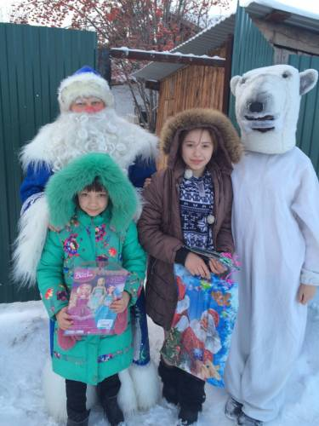  «МАЛЕНЬКИЕ ПОКЛОННИКИ ЧЕБУРАШКИ»  Уже много лет мультфильм Романа Качанова «Крокодил Гена и его друзья», снятый по мотивам произведения Эдуарда Успенского не покидают экраны телевидения и наши сердца. Наши ребята, с большим удовольствием смотрят этот мультфильм. Самым любимым героем для них является бесподобный, немного несуразный (в основном из-за огромных круглых ушей) и милый Чебурашка. При этом и детей и взрослых, полностью покоряет и удивляет наивность и бесконечная доброта главного персонажа. Добрые глаза Чебурашки, который верит всем, ассоциируются с родными, теплыми, сладкими, запахами детства. Этот трогательный персонаж, актуален и в наше время для воспитания наших, может, как и Чебурашка растерянных и недоверчивых детей. Пусть в лучшее, не только, но и у каждого всё лучшее сбывается! |   «АКЦИЯ «ДЕРЕВО ДОБРЫХ ДЕЛ»  Ни для кого не секрет, что Новый Год это волшебный праздник! В новогоднюю ночь осуществляются мечты, сбываются желания. Этот праздник каждый год ждут с нетерпением, как взрослые, так и дети в особенности!  Но, к сожалению, не у каждого ребёнка имеется возможность получить подарок или маленькую мечту от близких и родных. Для осуществления детской мечты специалисты центра семьи «Ужурский» организовали и провели акцию «Дерево добрых дел», которая проводилась с 20.12.2015г. по 29.12.2015г.  В акции приняли Участие неравнодушные сотрудники СПС-5 МЧС России п.Солнечный, МУП ЖКХ п.Солнечный, ЗАО «Искра», МБУ ДКРА п.Солнечный, которые помогли исполнить детские мечты.  Выражаем огромную благодарность людям с большим сердцем, сумевшим осчастливить 173 ребенка, которые получили именно СВОЙ подарок.  Е.М.Газакова.  «ПЕСЕНКА ЧЕБУРАШКИ»  Я был когда-то странной  Игрушкой безымянной,  К которой в магазине  Никто не подойдет,  Теперь я Чебурашка,  Мне каждая дворняжка  При встрече сразу  Лапу подает!  Мне не везло сначала,  И даже так бывало -  Ко мне на день рожденья  Никто не приходил.  Теперь я вместе с Геной,  Он необыкновенный,  Он самый лучший  В мире крокодил!  Я был когда-то странной  Игрушкой безымянной,  К которой в магазине  Никто не подойдет,  Теперь я Чебурашка,  Мне каждая дворняжка  При встрече сразу  Лапу подает!

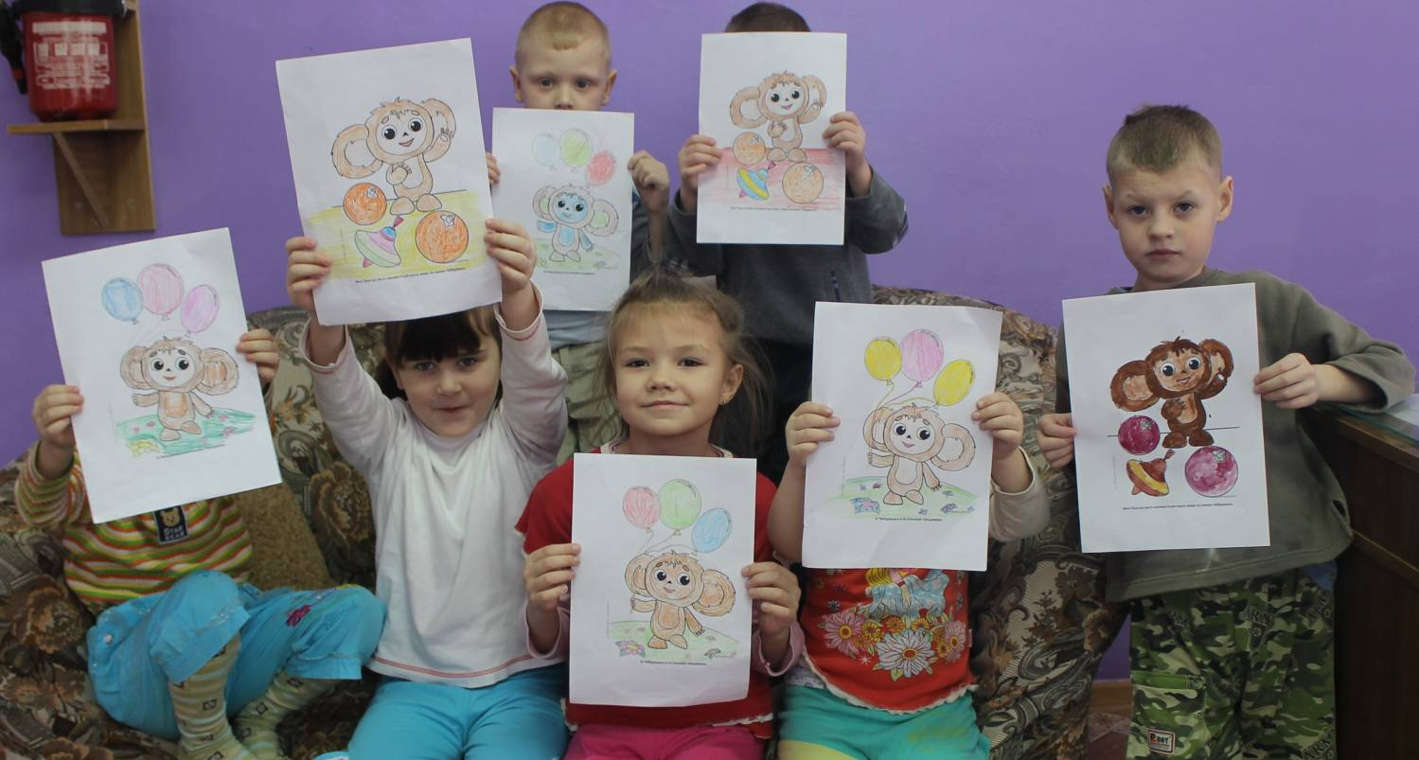
СТАРЫЙ НОВЫЙ ГОД!

Этот Старый Новый год
Охапку удачи тебе принесёт!
Кило улыбок, центнер смеха,
Тонны счастья и успеха!

Старый Новый Год завершает длинную череду зимних праздников. Мы возвращаемся к обычным дням: взрослые идут на работу, а дети в школу или в сад. Словом, жизнь входит в привычное русло, и именно поэтому так важно хорошо его отметить.
14 января 2016 года в нашем Центре прошёл праздник "Старый Новый Год". Дети узнали откуда появилась традиция отмечать два Нового года- по старому и новому стилю, в каких странах мира отмечают Старый Новый Год. Познакомились с традициями, приметами, предсказаниями праздника. Мероприятие доставило детям радость, смех, веселье. Праздник для детей- самый сладкий, самый радостный, самый, самый, самый! Когда ребенку говоришь "Скоро праздник!" то, глядя на его реакцию, и нам самим хочется вернуться в детств и пожить в этом счастливом отрезке времени- в ожидании праздника. Пусть Старый Новый Год станет тем мостиком, который соединяет в памяти взрослых и детей праздник и будни.
А.А.Слабышева.
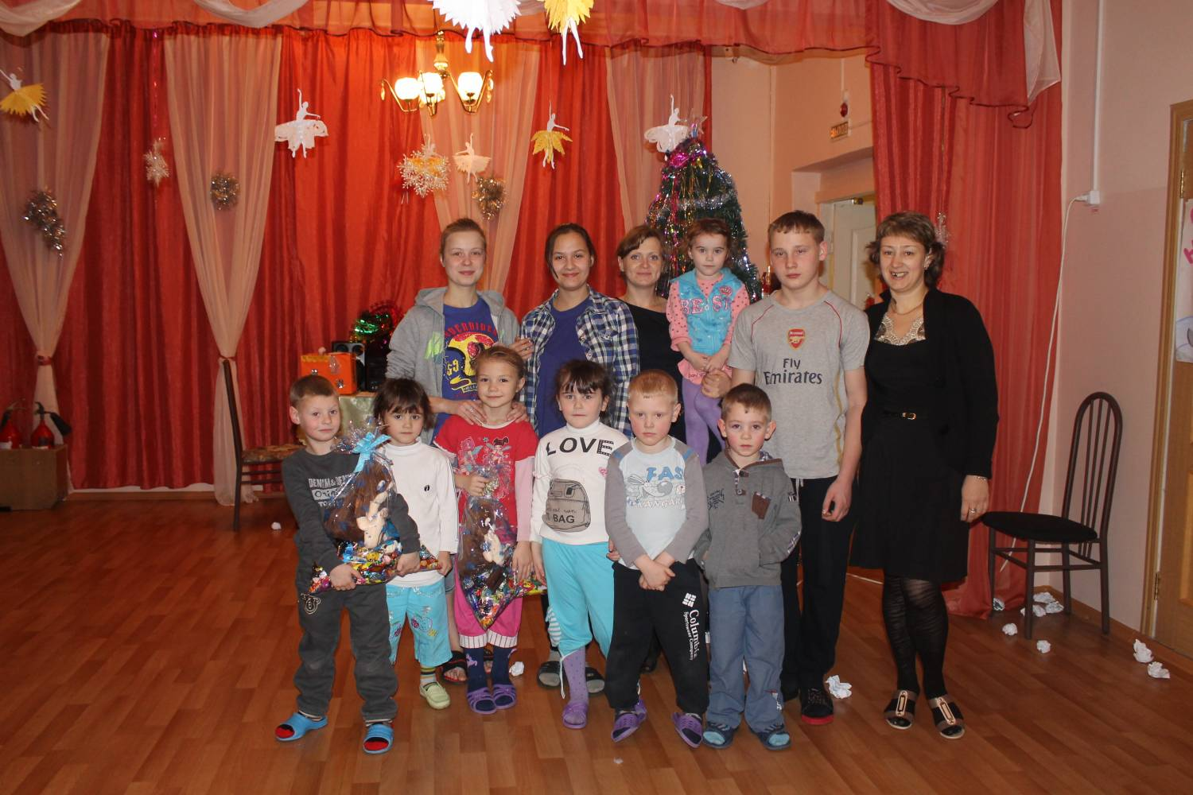

3

